ASSUNTO: Solicita ao Sr. Prefeito Municipal, que através de seu departamento competente, providências urgentes na limpeza do terreno baldio e construção abandonada, localizado na Rua Rodrigo Simões de Lima nº 86, Parque Real, Bairro Garcêz, Mogi Mirim-SP.
Despacho:
SALA DAS SESSÕES____/____/_____

PRESIDENTE DA MESA

INDICAÇÃO Nº , de 2011.

Sr. Presidente,
Srs. Vereadores,

Segundo relato que nos foi feito pelos munícipes que residem na Rua Rodrigo Simões de Lima, Parque Real, estão solicitando limpeza do terreno baldio com construção abandonada, nº 86, o estado atual desta área, vem ocasionando reclamações por parte dos moradores residentes nas imediações.

Em defesa de sua reivindicação informam que a falta de limpeza desse local tem causado o aparecimento de insetos, mamíferos roedores, animais peçonhentos e invertebrados, a construção está sendo utilizada por pessoas desocupadas e usuário de drogas, a situação se agrava dia-a-dia, já que, o local, também, está passível de servir como depósito para lixo e entulhos diversos.

Considerando o exposto, e para que possa ser atendida reivindicação feita pelos interessados,

INDICAMOS, na forma regimental, e depois de ouvido o Douto Plenário desta Casa, que seja oficiado ao Exmo Sr. Prefeito Arquiteto Carlos Nelson Bueno, para que determine ao seu Departamento Competente, providências urgentes na limpeza do terreno baldio e construção abandonada, localizado na Rua Rodrigo Simões de Lima nº 86, Parque Real, Bairro Garcêz, Mogi Mirim SP.

Sala das Sessões “Vereador Santo Rótolli”, em 21de Março de 2011.

VEREADOR DR. Orivaldo Aparecido Magalhães
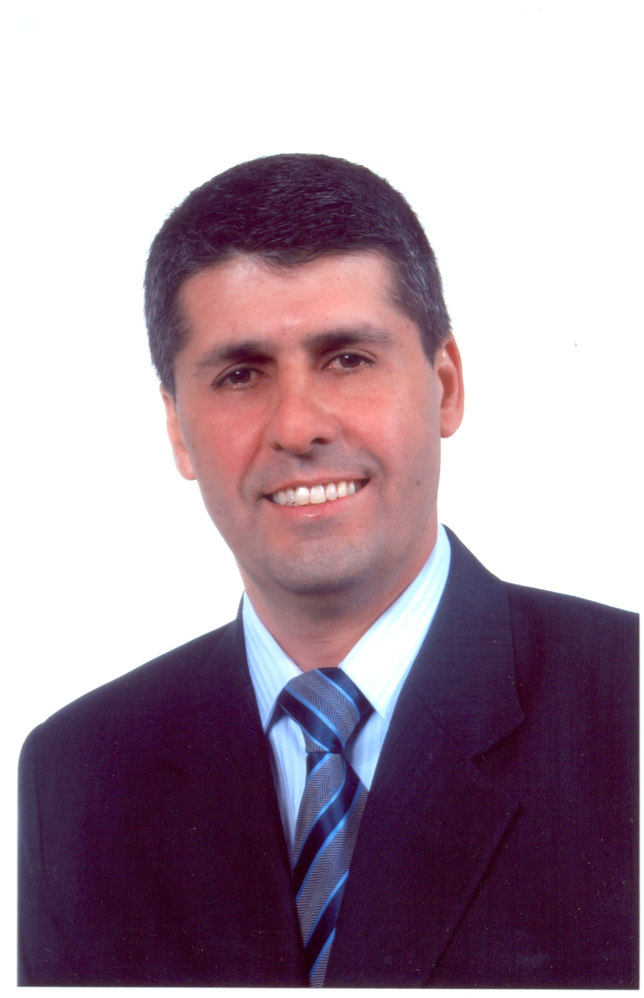
“Magalhães da Potencial”
(Diversos)

